mygrep-projekti
Ohjelmoinnin edistyneet piirteet
Alvar Lehtonen

Projektiraportti
maaliskuu 26

Tietotekniikka

SISÄLLYS
1 JOHDANTO 6
2 OHJELMAN RAKENNE 7
2.1 Käytetyt kirjastot sekä nimiavaruus 7
2.2 Ohjelman toiminta 8
2.2.1 Pääohjelma 8
2.2.2 increment1() 9
2.2.3 increment2() 10
2.2.4 checker2 12
3 KÄÄNNÖS JA OHJELMAN AVAUTUMINEN 14
4 OHJELMAN TESTAUS 15
4.1 Inkrementti 1 15
4.2 Inkrementti 2 15
4.3.1 Inkrementti 3 15
5 AIKATAULUTUS SEKÄ POHDINTA 17
LÄHTEET 18
Liite 3. Otsikko 26
Liite 4. Otsikko 27
Liite 5. Otsikko 28

JOHDANTO

Tehtävässä tuli tehdä grep-työkalua vastaava ohjelma C++-ohjelmointikielellä ohjeita noudattaen.

OHJELMAN RAKENNE

Käytetyt kirjastot sekä nimiavaruus

Ohjelmassa on käytetty iostream, string sekä fstream kirjastoja. Kirjasto iostream on kirjasto, joka kattaa monet peruspiirteet. Kirjastosta string on lainattu ainoastaan length() tai .length -toimintoa, jonka avulla on voitu käyttää string-tyypin pituutta arvona. Kuvassa 1 on esimerkki .length -toiminnon käytöstä checker2-aliohjalman sisältä. Toimintoa on käytetty toistojen rajoittamisessa sekä arvojen vertailuissa. Ohjelman toimintaan on paneuduttu syvemmin myöhemmin.

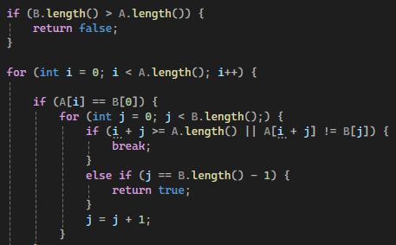
Kuva 1. checker2-aliohjelman sisältöä näyttäen esimerkkejä .length-toiminnon käytöstä ohjelmassa.

Kirjastoa fstream on käytetty toimintoihin, joilla on tarkasteltu tekstitiedoston sisältöä, käyttäen ifstream-toimintoja.

Projektissa on käytetty std-nimiavaruutta.

Ohjelman toiminta

Pääohjelma

Pääohjelma on yksinkertainen ja ohjaa ohjelman suorituksen tarvittavaan suoritustapaan. Kuvassa 2 on näytetty pääohjelman sisältö. Pääohjelmalla on parametrit int argc sekä char* argv[], jotka määrittävät ohjelman suoritustavan (tai suunnan) riippuen mitä komentokehotteessa on syöttöön annettu. Parametri argc ilmaisee syöttöjen lukumäärän välilyönnillä erotettuna, ja argv[] on taulukko, joka sisältää komentokehotteen syötöt string-tyyppisenä tietona.

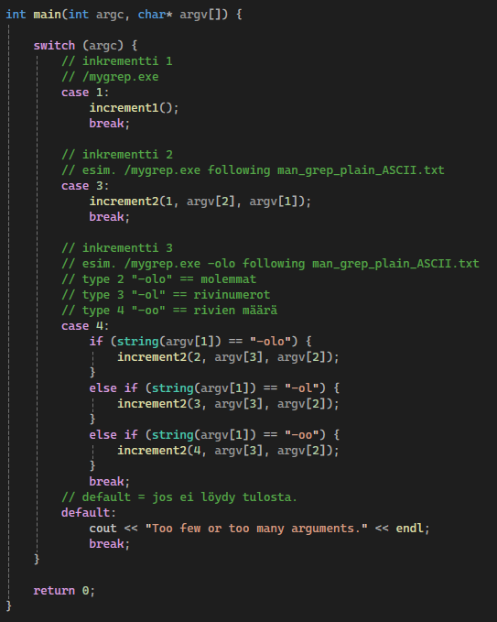
Kuva 2.

Switch-case tarkastelee komentokehotteesta syöttöjen lukumäärän ja valitsee sitä vastaavan casen, joka vastaa kutakin inkrementtiä. Esimerkiksi jos syötetään vain yksi syöte, joka voi olla vain ohjelman nimi, ohjaa switch kohtaan case 1 ja jos syötteitä on esimerkiksi enemmän kuin neljä kappaletta, ohjaa switch kohtaan default, joka käsittelee virheelliset määrät syötteitä, sillä se ei löydä muuta casee, jota voisi käyttää.

Switch-casen sisältö:
- case 1: suorittaa aliohjelman increment1(), joka vastaa inkrementti 1 eli yhden pisteen suoritusta.
- case 3: suorittaa aliohjelma increment2 parametrein: 1, argv[2], argv[1]. Taulukon argv[] hakasulkeiden sisäinen numero viittaa siihen, minkä komentokehotteen syötteen kohtaa halutaan käsitellä, esim. argv[1] viittaa komentokehotteen syötteen toiseen syötteeseen.
- case 4: sisältää if else -toiminnot, joka tarkastaa komentokehotteen syötteen toisen syötteen sisältöä ja määrittää sen mukaan aliohjelman increment2 toiminnan. Syötteen toisella arvolla määritetään erilaisia hakutoimintoja. Eri variaatiot näkyvät kuvan 2 case 4:n yläpuolelta.
- default: mikäli syötteiden määrä poikkeaa edellä mainituista arvoista, suorittaa ohjelma defaultin, joka tulostaa viestin ilmoittaen, että syötteitä on väärä määrä ja lopettaa ohjelman suorituksen sen jälkeen.

increment1()

increment1() on void-tyypin aliohjelma, joka suorittaa ensimmäisen inkrementin suorituksen. Aliohjelma ensin kysyy käyttäjältä sitä, mistä etsitään ja sen jälkeen sitä, mitä etsitään. Nämä käyttäjä syöttää ohjelmalle ja ohjelma tallentaa ne string-tyyppiseen muotoon. Ohjelma ensin tarkistaa, ettei haettava merkkijono ole pidempi kuin se, mistä haetaan merkkijonoa ja mikäli tunnistaa tilanteen olevan näin, palauttaa aliohjelman ilman palautusarvoo.

Seuraavaksi aliohjelma suorittaa syötteiden vertailun ja tietyn merkkijonon etsinnän. Ensin on toistokomento, jonka pituudeksi on asetettu sen stringin pituus, josta merkkijonoa haetaan. Sen jälkeen on if-lause, joka tarkastaa, onko kyseisen kohdan kirjain sama kuin ensimmäinen kirjain siitä, mitä pyritään etsimään. Mikäli se löytää yhtäläisyyden, tekee se toisen toistotoiminnon, jonka pituus on haettavan merkkijonon pituus. Nyt ohjelma vertailee haettavan merkkijonon merkkejä järjestyksessä siihen mistä haetaan. Mikäli vertailussa haettava merkkijono menisi sen merkkijonon pituuden yli mistä etsitään tai jos epäyhtäläisyys tunnistetaan, if-lause tulee voimaan ja lopettaa kyseisen toiston. Mikäli toisto pääsee maaliin saakka eikä edellä mainittuja ongelmia havaita, ohjelma tunnistaa yhtäläisyydet ja tulostaa, että yhtäläisyys on löydetty ja kohta, mistä se löytyi. Toiston myötä ohjelma voi löytää useita kohtia, josta haettava merkkijono löytyy, jolloin tulostaa kaikki kohdat, mistä se löytyy. Kun toisto jonka pituus on se merkkijono, josta haetaan, tulee päätyyn ja ei löytynyt tulosta, tulostaa ohjelma siitä.

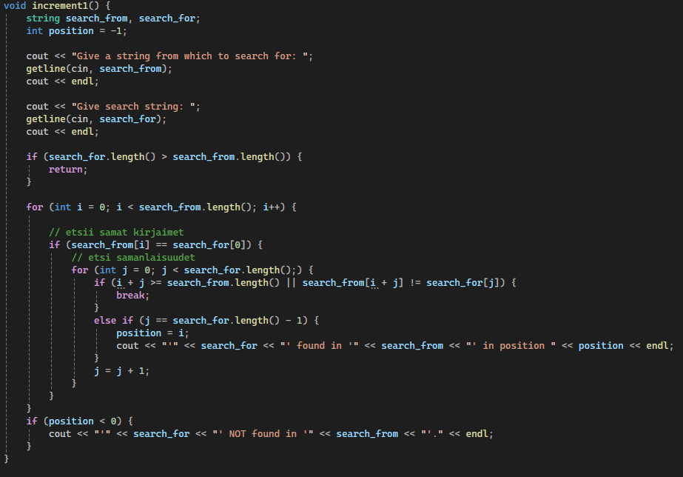
Kuva 3.

increment2()

Nimestä poiketen, aliohjelma increment2 toteuttaa myös kolmannen inkrementin. Aliohjelmassa on kolme parametria: type, search_from ja search_for. Type määrittää, millaista tarkistus- tai esitystyyliä suoritetaan, search_from lukee komentokehotteen syötteestä tekstitiedoston nimen, josta etsiä haettavaa merkkijonoa (esim. man_grep_plain_ASCII.txt) ja search_for on syötteestä napattu haettava merkkijono.

Muutaman muuttujan alustuksen jälkeen, määritellään ReadFile luettavaksi tiedostoksi. ReadFile.open()-komennolla pyritään avaamaan tekstitiedosto, jonka nimi on sulkeiden sisällä, joka tässä yhteydessä on käyttäjän syöttämä tiedostonimi. Mikäli tiedoston avaamisessa on minkään lainen ongelma, tulostaa ohjelma asiasta, sulkee ReadFilen ja lopettaa aliohjelman.

Kun on varmistettu, että tiedosto on saatu onnistuneesti auki, alkaa ohjelma tarkastelemaan tiedoston sisältöä rivi riviltä. Komennolla ”while (getline(ReadFile, line)”, aloitetaan toisto, jolla tarkastellaan tiedostoa rivi riviltä, getline-komennolla tallennetaan line-muuttujaan tekstitiedoston nimi, jota juuri sillä hetkellä tarkastellaan. Tämän jälkeen syötetään checker2-aliohjelmaan parametreina ensin line eli rivi mitä tarkastellaan, ja sen jälkeen haettava merkkijono. Tämän bool-tyyppisen aliohjelman tulos tallennetaan bool-tyyppiseen result-muuttujaan. checker2-aliohjelman toiminta esitetään myöhemmin, mutta sen tarkoitus on tarkistaa syötteestä, sisältääkö se haetun merkkijonon ja palauttaa arvon true mikäli tarkastus palautuu positiivisena tai false, mikäli haettua merkkijonoa ei juuri kyseisestä rivistä löytynyt. Mikäli palautuu arvo true, if-lauseen sisältö toteutuu, jossa tulostetaan kyseinen rivi, mistä merkkijono löytyi.

Riippuen hakuoptioista, voidaan ohjelmassa myös tulostaa rivin rivinumero tai rivien määrä, joissa syötetty merkkijono löytyy, tai vaikka molemmat. Muuttuja line_num saa arvoonsa yhden lisää toistojen aikana ja sen arvo tulostetaan rivin kanssa, jos tulos löytyy. Vastaavasti, muuttuja num_of_lines laskee tulosten määrän ja tulostaa sen ohjelman suorituksen lopussa. Ohjelmassa type = 2 vastaa molempia optioita, type = 3 vastaa vain rivinumeroita ja type = 4 vastaa vain rivien määrää.

Aliohjelman lopussa suljetaan avoinna ollut tiedosto.

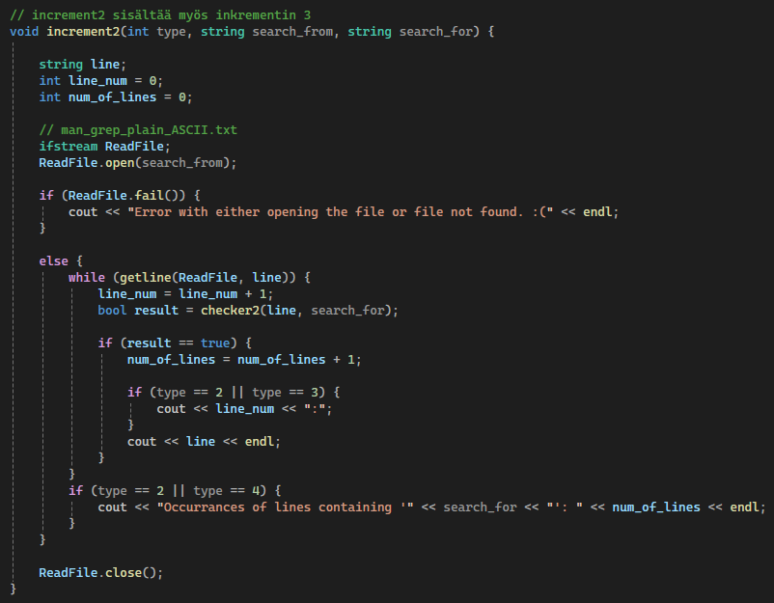
Kuva 4.

checker2

Aliohjelma checker2 vastaa inkrementtien 2 ja 3 merkkijonon hausta. Sen parametrit ovat: string A, joka vastaa tekstitiedostosta tarkasteltavaa riviä ja string B, joka on haettava merkkijono. Alussa jälleen tarkastetaan, ettei haettava merkkijono ole pidempi kuin se tekstitiedoston rivi, josta merkkijonoa haetaan.

Sen jälkeen on tarkistusprosessi, joka vastaa monin tavoin inkrementissä 1 suoritettua merkkijonotarkistusta
- On toisto, jonka pituus on rivin pituus, josta merkkijonoa haetaan.
- Mikäli sama kirjain löytyy, aloitetaan tarkastamaan muita yhtäläisyyksiä.
- On toisto, jonka pituus on haettavan merkkijonon pituus.
- Mikäli tarkasteltava rivi ”loppuu kesken” tai tarkasteltavat merkit ovat eri, poistuu ohjelma tästä toistosta.
- Mikäli ohjelma kykenee ajamaan tarkistuksen loppuun saakka eli kaikki merkit ovat olleet oikein, palautetaan tosiarvo eli ”true”.
- Muussa tapauksissa palautetaan epätosiarvo eli ”false”.
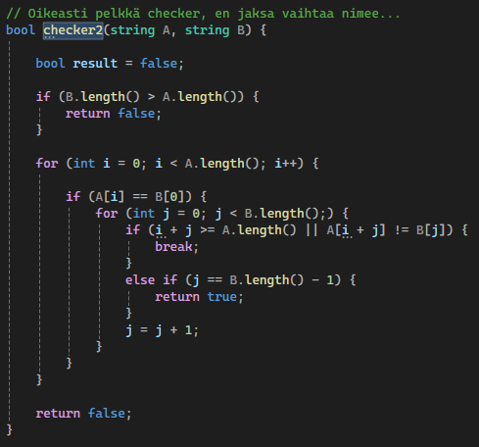
Kuva 5.

KÄÄNNÖS JA OHJELMAN AVAUTUMINEN

Kuten kuvassa 6 näkyy, ohjelma buildaa onnistuneesti. Ohjelman saa avattua asettamalla oikean tiedostosijainnin, joka omassa tilanteessani näkyy kuvassa 7.

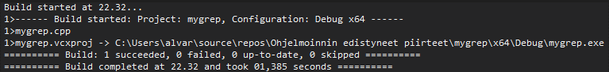
Kuva 6.

Kuva 7.

OHJELMAN TESTAUS

Inkrementti 1

Inkrementti 1 tavoite on etsiä käyttäjän syöttämästä merkkijonosta, käyttäjän syöttämä merkkijono. Ohjelma avataan vain ”mygrep.exe” -komennolla. Alla on näytönkaappaus ohjelman ajamisesta.

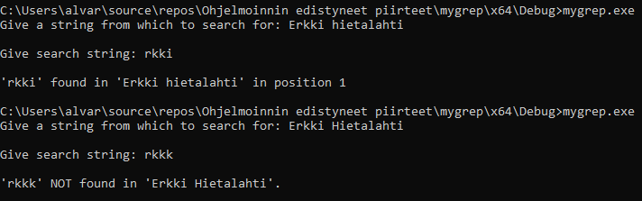

Inkrementti 2

Inkrementin 2 tavoite on kyetä etsimään käyttäjän syötettä vastaava merkkijono käyttäjän antamasta tiedoston nimestä. Ensin määritetään ohjelman nimi (”mygrep.exe”), sen jälkeen haettava merkkijono (esim. ”following”) ja lopulta tiedostonnimi, josta merkkijono haetaan (esim. ”man_grep_plain_ASCII.txt”). Syötteessä tulee olla kolme ”syöttöä”. Alla kuva ohjelman ajamisesta.

Inkrementti 3

Inkrementissä 3 hakutoimintoon tuodaan hakuoptioita, joiden avulla saadaan lisää tietoa hakutuloksista. Kun kirjoitetaan kohtaan kaksi ”-olo”, tulostaa ohjelma sekä hakutulosten rivinumerot tiedostossa että hakutulosten määrän. ”-ol” tulostaa vain rivinumeron ja ”-oo” tulostaa vain tulosten määrän. Tässä inkrementissä syötteiden määrä on 4 kpl. Alla kuvankaappaus testauksesta.
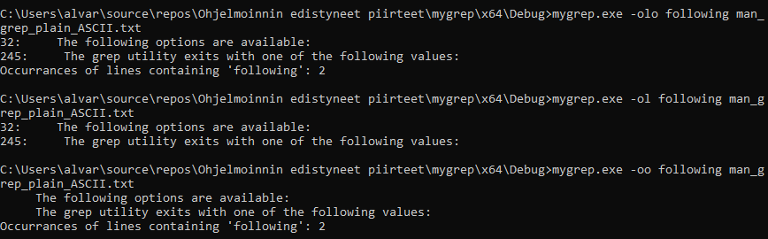

AIKATAULUTUS SEKÄ POHDINTA

Itselle tehtävän vaikein osuus oli ensimmäinen inkrementti, sillä siinä luotiin ohjelman ydin tai ”moottori”. Kaikki muut inkrementit olivat saman toiminnon hyödyntämistä eri tavoin tai keräämällä tietoa toiminnon toiminnasta. Karkea arvio inkrementtion tekoon menneestä ajasta:
- Inkrementti 1: n. 2h ±1h
- Inkrementti 2: n. 1h
- Inkrementti 3: n. 0,5h eli 30min

Sillä monet elementit mitä ohjelmassa käytettiin olivat jo entuudestaan tuttuja, tuli vähemmän käytettyä uusia asioita. Mainintana ehkä char-taulukot, joista itsellä oli vähemmän tietoa. Itselle tuli yllätyksenä, että jos viittaa string-tyyppiseen muuttujaan taulukon muodossa (esim. string A, A[i]) saadaan suoraan lukua i vastaava kirjain.

Työn teossa tekoälyä käytettiin vain ja ainoastaan ohjelman tarkastamiseen ja paikoittain etsimään ongelmakohdat koodista. Mitään koodinpätkää ei ole kopioitu tekoälyn syötteestä, mutta korjausehdotuksia on otettu huomioon. Käytetty tekoäly oli ChatGPT.

LÄHTEET
mygrep.cpp:
-----------------
#include <iostream>
#include <string>
#include <fstream>
using namespace std;

void increment1();
void increment2(int type, string search_from, string search_for);

int main(int argc, char* argv[]) {

switch (argc) {
// inkrementti 1
// /mygrep.exe
case 1:
increment1();
break;

// inkrementti 2
// esim. /mygrep.exe following man_grep_plain_ASCII.txt
case 3:
increment2(1, argv[2], argv[1]);
break;

// inkrementti 3
// esim. /mygrep.exe -olo following man_grep_plain_ASCII.txt
// type 2 "-olo" == molemmat
// type 3 "-ol" == rivinumerot
// type 4 "-oo" == rivien määrä
case 4:
if (string(argv[1]) == "-olo") {
increment2(2, argv[3], argv[2]);
}
else if (string(argv[1]) == "-ol") {
increment2(3, argv[3], argv[2]);
}
else if (string(argv[1]) == "-oo") {
increment2(4, argv[3], argv[2]);
}
break;
// default = jos ei löydy tulosta.
default:
cout << "Too few or too many arguments." << endl;
break;
}

return 0;
}

// Oikeasti pelkkä checker, en jaksa vaihtaa nimee...
bool checker2(string A, string B) {

bool result = false;

if (B.length() > A.length()) {
return false;
}

for (int i = 0; i < A.length(); i++) {

if (A[i] == B[0]) {
for (int j = 0; j < B.length();) {
if (i + j >= A.length() || A[i + j] != B[j]) {
break;
}
else if (j == B.length() - 1) {
return true;
}
j = j + 1;
}
}
}

return false;
}

void increment1() {
string search_from, search_for;
int position = -1;

cout << "Give a string from which to search for: ";
getline(cin, search_from);
cout << endl;

cout << "Give search string: ";
getline(cin, search_for);
cout << endl;

if (search_for.length() > search_from.length()) {
return;
}

for (int i = 0; i < search_from.length(); i++) {

// etsii samat kirjaimet
if (search_from[i] == search_for[0]) {
// etsi samanlaisuudet
for (int j = 0; j < search_for.length();) {
if (i + j >= search_from.length() || search_from[i + j] != search_for[j]) {
break;
}
else if (j == search_for.length() - 1) {
position = i;
cout << "'" << search_for << "' found in '" << search_from << "' in position " << position << endl;
}
j = j + 1;
}
}
}
if (position < 0) {
cout << "'" << search_for << "' NOT found in '" << search_from << "'." << endl;
}
}

// increment2 sisältää myös inkrementin 3
void increment2(int type, string search_from, string search_for) {

string line;
int line_num = 0;
int num_of_lines = 0;

// man_grep_plain_ASCII.txt
ifstream ReadFile;
ReadFile.open(search_from);

if (ReadFile.fail()) {
cout << "Error with either opening the file or file not found. :(" << endl;
}

else {
while (getline(ReadFile, line)) {
line_num = line_num + 1;
bool result = checker2(line, search_for);

if (result == true) {
num_of_lines = num_of_lines + 1;

if (type == 2 || type == 3) {
cout << line_num << ":";
}
cout << line << endl;
}
}
if (type == 2 || type == 4) {
cout << "Occurrances of lines containing '" << search_for << "': " << num_of_lines << endl;
}
}

ReadFile.close();
}

